Presseinformation

nicpic

Tischlein Deck Dich, Tischlein klapp Dich –
nicpic: Der tragbare Tisch für jede Gelegenheit.

Wenn die ersten Sonnenstrahlen auf der Nase kitzeln, Rapsfelder die Landschaften in strahlendes gelb tauchen und aus den Ästen der Bäume das emsige Zwitschern der Vögel klingt, weiß man: es ist Frühling. Was könnte jetzt schöner sein als sich inmitten von Gänseblümchen und Maiglöckchen ins frische Gras zu setzen und Bienen und Marienkäfern beim Flug zuzusehen? Noch schöner wird es, wenn man einen solchen Tag gleich zu einem Picknick nutzt. Das macht schließlich allen Spaß. Während die Großen bei gekühltem Sekt, Käse und Trauben entspannen, können die Kleinen ungestört herumtollen.

Einen Riss bekommt diese Idylle, wenn plötzlich allerlei Getier über Käse und Salate krabbelt, Ameisen im Saft schwimmen und Spinnen im Brot sitzen. Das bringt so manchen aus der Fassung und man versucht dem Treiben mit einem beherzten Sprung zu entgehen. Leider meist nicht ohne Gläser und Flaschen gleich mitzureißen. So verwandelt sich die eben noch gemütliche Picknickdecke schnell in eine Landschaft aus Getränkepfützen und Essensresten. Vorbei ist das gemütliche Familienpicknick.

Doch es geht auch anders! Die Lösung heißt nicpic - der praktische Klapptisch für jede Gelegenheit. Mit seinen 30 cm Durchmesser, bei gerade einmal 5 cm Dicke, passt er in jeden Kofferraum und jede Strandtasche und ist damit die ideale Alternative zu klobigen Campingtischen. Das Wichtigste aber: Er bietet ausreichend Platz und schützt Ihre Speisen und Getränke vor ungebetenen Gästen. Dabei ist er in wenigen Sekunden aufgestellt. Einfach die Beine ausklappen - fertig! Auf seinen drei Füssen aus robustem Kunststoff steht er, auch auf unebenem Boden sicher und bietet so eine verlässliche Ablage für Gläser, Flaschen, Handys, Kameras und alles andere was nicht mit Sand, Wasser oder Dreck in Berührung kommen darf.

Wer ohne Auto und Tasche zum Picknick in den Park, oder an den See gehen möchte, kann sich den nicpic auch einfach umhängen, denn der praktische Tisch kommt mit einem verstellbaren Tragegurt. Bei weniger als 900 Gramm Gewicht, trägt der nicpic dennoch problemlos ein Gewicht von 4 Kilo. Genug für ein üppiges Picknick. Die praktische Aussparung in der Mitte bietet sicheren Halt für eine Flasche, während drum herum Gläser oder andere Gegenstände abgestellt werden können.

Der Hersteller stellt höchste Ansprüche an Materialien und Verarbeitung und setzt ganz auf deutsche Qualität. Design, Entwicklung, Produktion, Montage und Logistik, bis hin zur Verpackung verdienen zu Recht den Slogan: Innovation Made in Germany.

Doch der nicpic kann noch mehr! Was bietet sich im Anschluss an ein leckeres Picknick eher an, als ein lustiges Gesellschaftsspiel? Wer den nicpic besitzt kann die Spielesammlung getrost zu Hause lassen, denn der nicpic bringt das Spiel schon mit. „Vernasch mich!“ heißt das leicht zu erlernende Gesellschaftsspiel, das jedem nicpic beiliegt. Einfach die runde Spielfläche auf den Tisch legen, Spielsteine verteilen und los geht‘s. Wem es gelingt den jeweiligen Vordermann zu überrunden, darf ihn vernaschen. Gewonnen hat, wessen Spielstein als letzter übrig bleibt. Als Spielsteine eignen sich also alle Leckereien, die man gerne nascht.

Und wenn doch mal was daneben geht, macht es nichts. Der nicpic ist abwaschbar und spülmaschinenfest und im Handumdrehen wieder bereit für den nächsten Einsatz. Egal ob: Open Air Konzert, Strandurlaub, Grillfest, Kindergeburtstag, Campingurlaub oder einfach im Garten. nicpic – schnell gedeckt, schnell geklappt!

Weitere Infos unter www.nicpic.eu und die gebührenfreie Rufnummer 0800-6427420

Ansprechpartner für die Presse:
Fa. DIPATECH
Herr Karsten Dittmann
Alfred-Nobel-Platz 1
76829 Landau
Telefon: 06341-929840
Telefax: 06341-929841
email: info@dipatech.com
www.dipatech.com

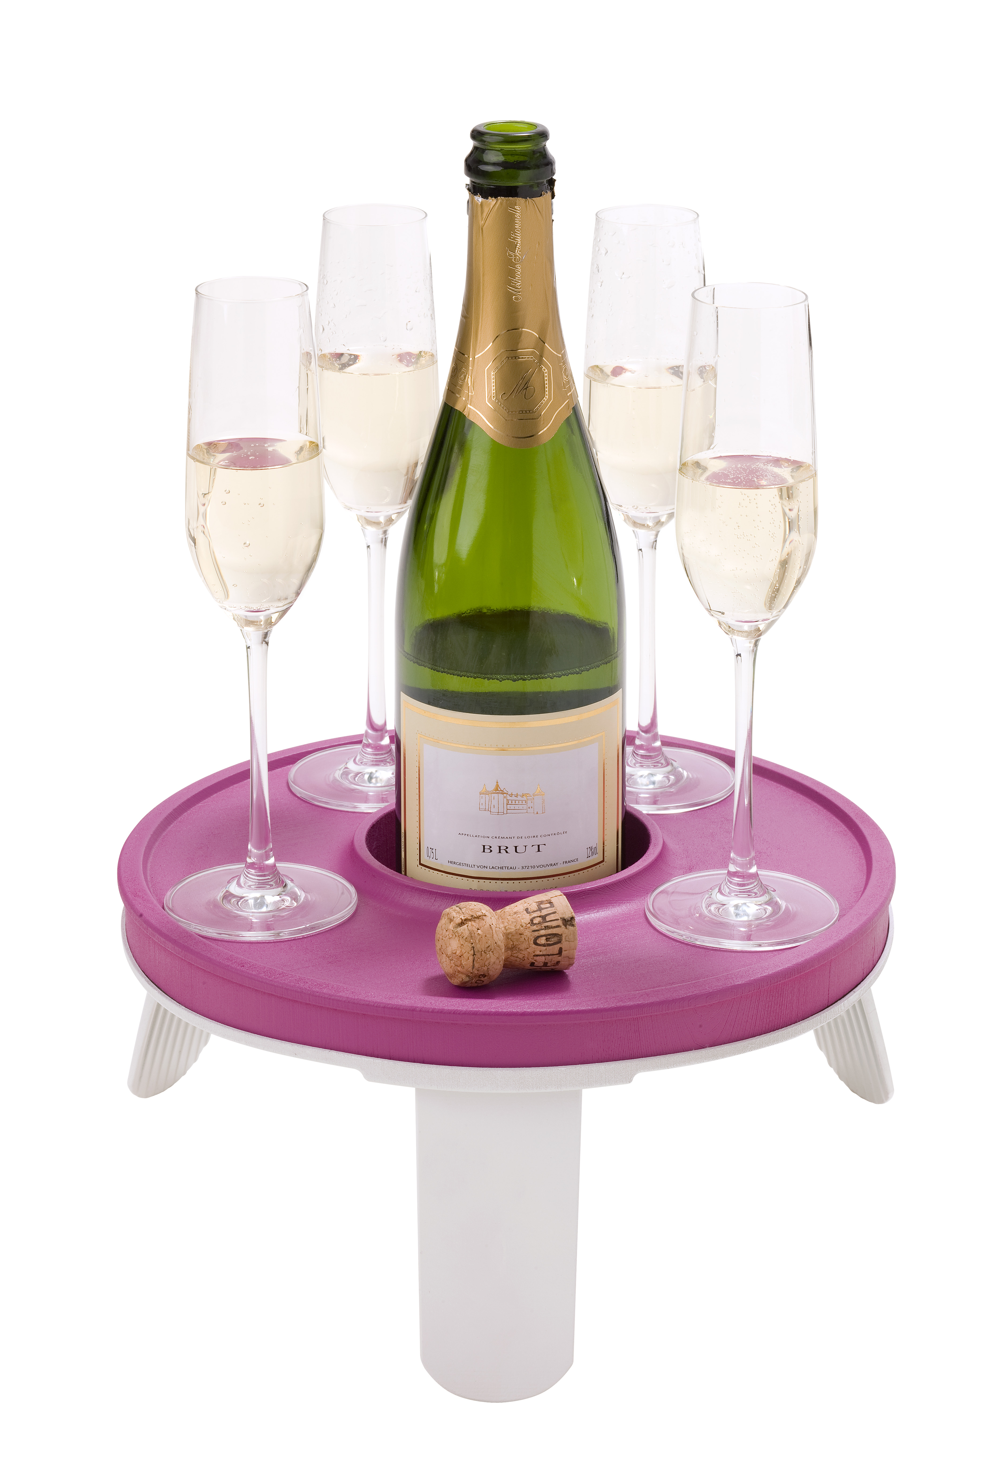
Veröffentlichung nur mit Quellenangabe: Quelle: DIPATECH, 76829 Landau

